Développement Des Sens Du Foetus
1
Posté le: 17/02/2014 par: Dr. Safia Taieb
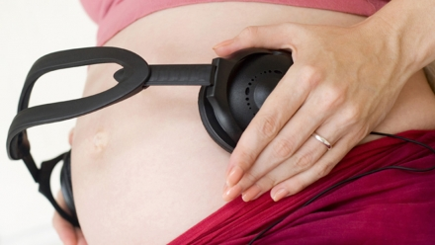
Pendant la grossesse, le foetus évolue et grandit un peu chaque jour. Doucement, ses sens vont se mettre en place.
A partir du 3ème mois de grossesse, la phase embryonnaire se termine. L’embryon devient officiellement un foetus!
Les différents organes sont en place même si un long travail de maturation est encore nécessaire. Les reins ou encore le cerveau vont continuer à se développer par exemple.
Mais à ce stade-là déjà, certains organes commencent à fonctionner et le bébé expérimente déjà la vie et découvre ses premières sensations: le toucher, le goût, l’odorat, l’ouïe et même la vue!
LE SENS DU TOUCHER
Le toucher est le premier sens à faire son apparition chez le foetus.
Entre le 3ème et le 5ème mois, même si la peau est encore très fine, sur les doigts comme sur le reste du corps, les récepteurs de la sensibilité cutanée sont en place.
Cette sensation du toucher s’établit par la pression du liquide amniotique opérée sur la peau du foetus.
LE SENS DU GOÛT ET DE L’ODORAT
Le goût et l’odorat sont très liés.
Chez le foetus, les récepteurs olfactifs se mettent en place entre la 8ème et la 11ème semaine de grossesse. Et vers la 12ème semaine de grossesse, les récepteurs gustatifs apparaissent. L’appareil gustatif fonctionne.
Cette nouveauté signifie que bébé peut goûter, même si pour l’instant il ne peut se familiariser qu’avec le goût du liquide amniotique. Ce que vous mangez enceinte influencera certainement les goûts de bébé dans sa vie!
LE SENS DE L’OUÏE
A la fin du 5ème mois de grossesse, les oreilles de bébé sont opérationnelles! Bébé est alors sensible au bruit, il entend les voix, la musique, le brouhaha du quotidien…
Si un bruit plus fort qu’un autre le surprend, il peut sursauter pour manifester sa surprise.
Certains sons auront tendance à le calmer: musique douce, sons relaxants, paroles apaisantes…
Ces sons pourront à nouveau lui apporter du réconfort après sa naissance.
LE SENS DE LA VUE
A 7 mois de grossesse, les yeux du foetus peuvent s’ouvrir.
La vue est un des derniers sens à se développer et il continuera à s’affiner après la naissance.
En attendant, il distingue vaguement les ombres et les lumières, si une forte lumière éclaire le ventre de maman! Mais dans la plupart des cas, la vue ne peut être beaucoup stimulée, dans l’obscurité de l’utérus.
Après sa naissance, bébé mettra plusieurs mois à affiner sa vision.

